Resource: Human-made Things in the Bible
Human-made Things in the Bible © United Bible Societies, 2025. Adapted from: The Works of Their Hands: Man-made Things in the Bible, by Ray Pritz © 2009 United Bible Societies. This work is licensed under Creative Commons Attribution-ShareAlike 4.0 International (https://creativecommons.org/licenses/by-sa/4.0/).

Human-made Things in the Bible

标题：柱子、柱顶（column, pillar, capital）

3.5 标题：柱子、柱顶（column, pillar, capital）

经文出处

柱子 ：Hebrew 来：דְּבִיר (音译：dvir)2CH 3:16Hebrew 来：זָוִית (音译：zawith)PSA 144:12Hebrew 来：מִסְעָד (音译：mis‘ad)1KI 10:12Hebrew 来：מָצוּק (音译：matsuq)1SA 2:8Hebrew 来：עַמּוּד (音译：‘amud)EXO 13:21, EXO 13:21, EXO 13:22, EXO 13:22, EXO 14:19, EXO 14:24, EXO 26:32, EXO 26:37, EXO 27:10, EXO 27:10, EXO 27:11, EXO 27:11, EXO 27:11, EXO 27:12, EXO 27:14, EXO 27:15, EXO 27:16, EXO 27:17, EXO 33:9, EXO 33:10, EXO 35:11, EXO 35:17, EXO 36:36, EXO 36:38, EXO 38:10, EXO 38:11, EXO 38:11, EXO 38:12, EXO 38:12, EXO 38:14, EXO 38:15, EXO 38:17, EXO 38:17, EXO 38:17, EXO 38:19, EXO 38:28, EXO 39:33, EXO 39:40, EXO 40:18, NUM 3:36, NUM 3:37, NUM 4:31, NUM 4:32, NUM 12:5, NUM 14:14, NUM 14:14, DEU 31:15, DEU 31:15, JDG 16:25, JDG 16:26, JDG 16:29, JDG 20:40, 1KI 7:2, 1KI 7:2, 1KI 7:3, 1KI 7:6, 1KI 7:6, 1KI 7:15, 1KI 7:15, 1KI 7:15, 1KI 7:16, 1KI 7:17, 1KI 7:18, 1KI 7:19, 1KI 7:20, 1KI 7:21, 1KI 7:21, 1KI 7:21, 1KI 7:22, 1KI 7:22, 1KI 7:41, 1KI 7:41, 1KI 7:41, 1KI 7:42, 2KI 11:14, 2KI 23:3, 2KI 25:13, 2KI 25:16, 2KI 25:17, 2KI 25:17, 1CH 18:8, 2CH 3:15, 2CH 3:16, 2CH 3:17, 2CH 4:12, 2CH 4:12, 2CH 4:12, 2CH 4:13, 2CH 23:13, NEH 9:12, NEH 9:12, NEH 9:19, NEH 9:19, EST 1:6, JOB 9:6, JOB 26:11, PSA 75:4, PSA 99:7, PRO 9:1, SNG 3:10, SNG 5:15, JER 1:18, JER 27:19, JER 52:17, JER 52:20, JER 52:21, JER 52:21, JER 52:22, EZK 40:49, EZK 42:6, EZK 42:6Greek 希：στῦλος (音译：stulos)GAL 2:9, 1TI 3:15, REV 3:12, REV 10:1, SIR 26:18, SIR 36:24, LJE 1:58, 1MA 13:29, 1MA 13:29, 4MA 17:3

经文出处

柱顶 ：Hebrew 来：כַּפְתּוֹר (音译：kaftor)AMO 9:1, ZEP 2:14Hebrew 来：כֹּתֶרֶת (音译：kothereth)1KI 7:16, 1KI 7:16, 1KI 7:16, 1KI 7:17, 1KI 7:17, 1KI 7:17, 1KI 7:18, 1KI 7:18, 1KI 7:19, 1KI 7:20, 1KI 7:20, 1KI 7:31, 1KI 7:41, 1KI 7:41, 1KI 7:42, 2KI 25:17, 2KI 25:17, 2KI 25:17, 2CH 4:12, 2CH 4:12, 2CH 4:13, JER 52:22, JER 52:22, JER 52:22Hebrew 来：רֹאשׁ (音译：ro’sh)2CH 3:15

经文出处

根基、座 ：Hebrew 来：אֶדֶן (音译：’eden)JOB 38:6, SNG 5:15Greek 希：βάσις (音译：basis)SIR 26:18

描述
赫菲斯托斯（Hephaestus）神庙的正面，显示支撑屋顶的带柱头的圆柱 (© Sailko, CC BY-SA 3.0, via Wikimedia Commons)柱子是一种用于支撑建筑物的直立杆状构件，通常是石头做的，也有用木头做的。有些柱子由三部分组成。柱子的中间柱身部分立在一个比柱子稍宽的底座上；柱身通常是圆柱形的，对于较大的柱子，柱身本体可能就由几个部分组成。柱子的顶部有时会有一个比较宽的顶，即柱顶。根据建筑物或房间的大小不同，柱子的尺寸和组成部分也很不同。另参3.14.1.2 柱廊、走廊、廊子、游廊 (colonnade, porch, covered walkway, stoa, portico)<REALIA:3.14.1.2> 。
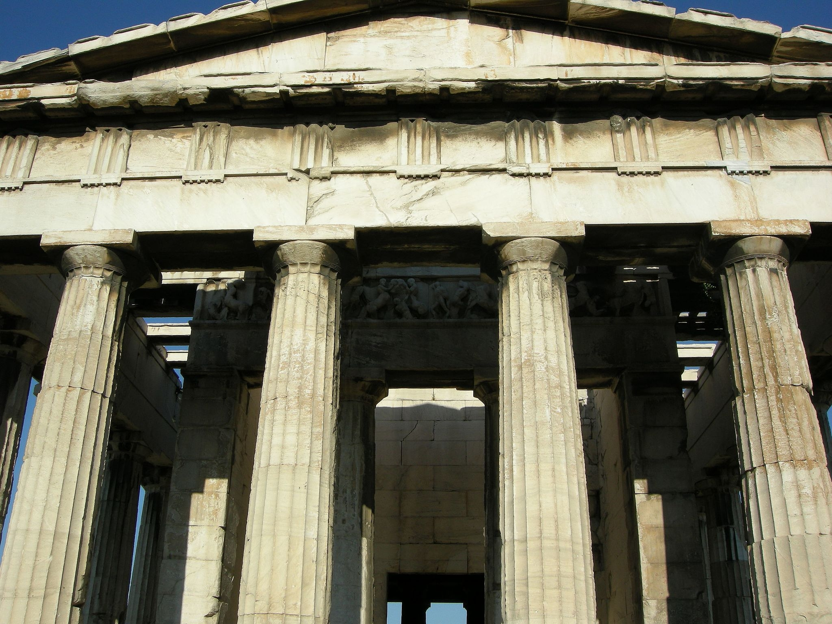

用途
帕尔米拉（Palmyra）的贝尔（Bel）神庙庭院四周的柱子 (© James Gordon from Los Angeles, California, USA (Temple of Bel, Palmyra, Syria), CC BY 2.0, via Wikimedia Commons)柱子用来支撑屋顶，以及屋顶上面所有结构的重量。柱顶既增大了柱子顶部的支撑面积，又起到装饰的效果。
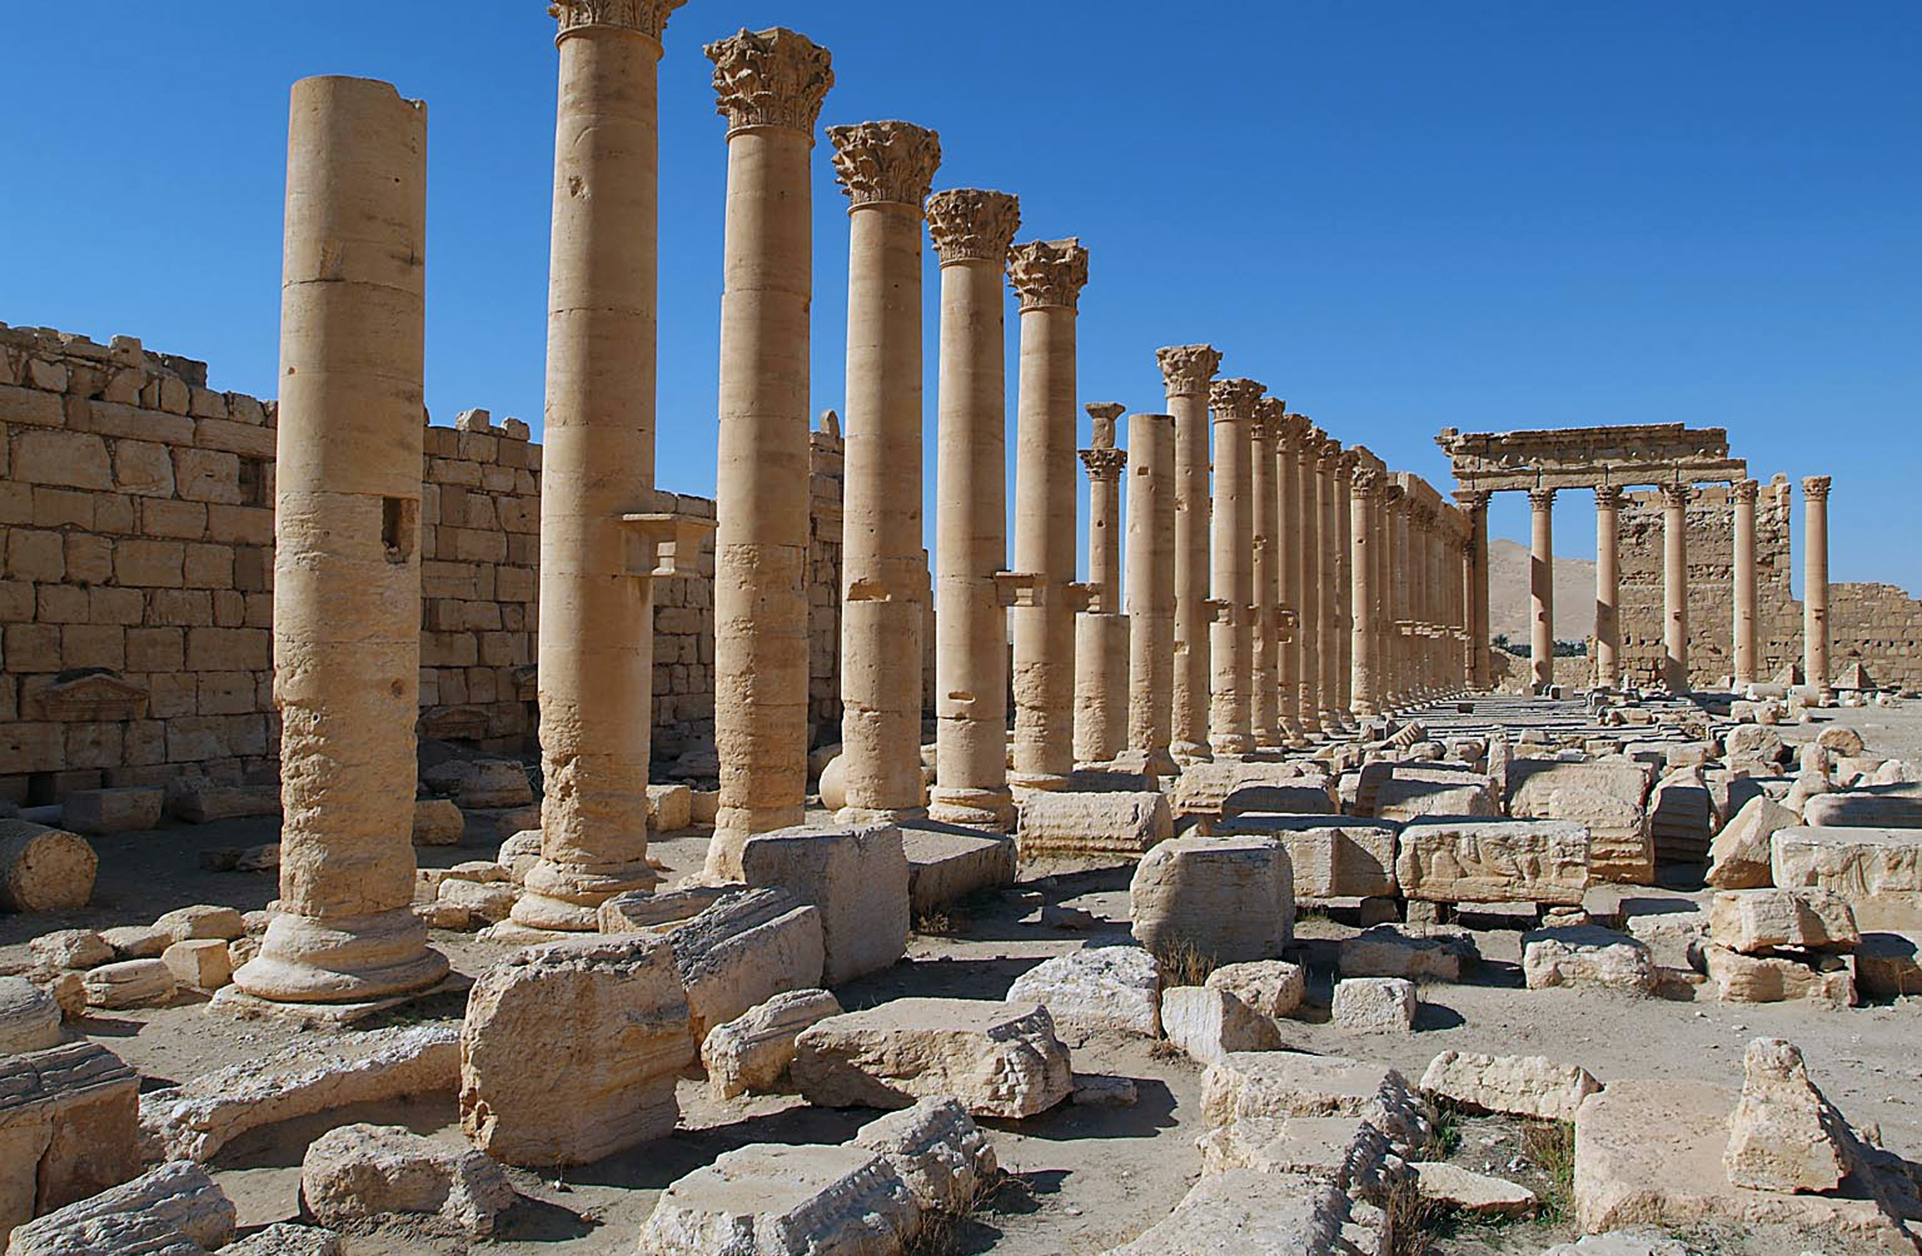

翻译
在有些语言中，“柱子”可以译为“支撑房屋的杆”或“支撑屋顶的直立圆木”。然而，建造房屋或礼堂时，这些重要构件通常都有专有名称。GNT 没有使用专业术语“柱顶”，其译词意为“柱子……的顶部”（AMO 9:1 ）。
从词源学来说，希伯来文matsuq 指的是用熔融金属浇铸而成的柱子。翻译者通常不需要在译文中说明这种制造方法。在1SA 2:8 中，作者用该词比喻上帝立定大地。有几个译本用“根基”来替代“柱子”的比喻。
JDG 16:29 ：参孙推倒的柱子很可能是木头做的，基本上是很粗的原木。
1KI 7:15; 1KI 7:16; 1KI 7:17; 1KI 7:18; 1KI 7:19; 1KI 7:20; 1KI 7:21; 1KI 7:22 ：所罗门在圣殿入口两侧竖立了两根特殊的铜柱，作者对这些铜柱的描述有一些难解的地方。这些柱子甚至还有名字。
1KI 7:15 的希伯来文本在描述这两根柱子时，使用了一种典型的修辞手法——省略法：描述第一根柱子及其高度时，可知第二根柱子的尺寸与此相同；描述第二根柱子及其周长时，可知第一根柱子也是这样。然而，译文不应该试图保留这种容易让人困惑的修辞手法。翻译者可以先描述其中一根柱子的尺寸，然后说第二根柱子也是一样的（RSV 、REB ），不过最好把两根柱子放在一起来描述。NCV 英文意为：“他造了两根铜柱，每根高二十七英尺，周长十八英尺。”CEV 没有说到周长，而是改用更加直观的直径，英文意为：“希兰制造了两根铜柱，高二十七英尺，直径约六英尺。”NIV 在脚注中给出了公制的高度和周长：高约8.1米，周长约5.4米。
1KI 7:17 描述了这些柱子上方柱顶的设计，但是文本的表述不太清楚。GNT 和CEV 都在脚注中说明了这一点。然而，翻译者在翻译这节经文时，必须要提供一个能够让人明白的译法。可译为：“在柱子顶部的柱顶上，有网子和用编织物拧成的链子，一个柱顶有七个，另一个柱顶也有七个”（NASB 直译）。这样的字面翻译是不够的，因为译文难以理解。翻译者要记住，这是对装饰设计的一个描述，该设计中有网状物（或“网状／格子”），网状物中又有链子。翻译者要尽可能简单地向读者描述这种设计。GNT 提供了一个很好的例子，英文意为：“每根柱子的顶部都装饰有相互交错的链子图案”；CEV 为：“柱顶有七排看似链子的图案作为装饰。”2CH 3:16 中的平行经文可能也有同样的问题，有些人认为这节经文中的希伯来文dvir （通常指至圣所）其实是ravid 这个词，抄经者误把字母顺序调换了；ravid 指一种链子或项链。这节经文的前半句可译为：“他制造了好像项链的链子，并把它们安放在柱子的顶部”（RSV 直译）。
1KI 7:19 提到柱顶的形状是“百合花”（希伯来文shushan ）。我们无法知道柱顶确切的形状。虽然shushan 通常被翻译成“百合花”，但是这个词可能指好几种花。因此，JB 将这个词译为“flower-shaped”（“花形的”），但是，这个译法在某些语境中可能会误导读者。在百合花不为人所知的地方，翻译者应选择一种当地生长的杯状的花。
1KI 7:20 描述两根铜柱时，使用了希伯来文beten 一词，该词的字面意思是“肚子”。大多数译本认为这是指每根柱子的顶部一圈有某种突出物。REB 使用了建筑专业术语“罗曼式柱顶”（“cushion”），这在通俗译本中是不合适的。其他译法有“碗状部分”（“bowl-shaped part/section”；NIV ／NCV ）和“圆形部分／顶”（“rounded section/tops”；GNT ／CEV ）。
JOB 38:6 ：这里的希伯来文’adanim 与上面讨论过的1SA 2:8 中的matsuq 用法相似。《约伯记》的作者认为，地球是一座立在柱子上的建筑。这些柱子又立在底座上。这里指的是供柱子立于其上的“底座”（“bases”；RSV ）或“基脚”。NEB 清楚地译出了这节经文的第一行，英文意为：“它的支柱立于何物之上？”翻译这行经文时，可能需要提供更多信息才能说清楚它的意思，例如，“底座立在哪里，才支撑起地球的柱子？”或“柱子撑起地球，基脚支撑柱子，那么基脚下面是什么？”
新约中所有提到“柱子”的经文都是比喻性的。有些译本倾向于表达意思，而不是保留柱子的比喻；例如，在GAL 2:9 中，“柱子”指的是教会的领袖，可译为“教会的脊梁”（如CEV ）、“领袖”（如NCV ）。

